**Тема занятия. Минеральные и органические удобрения, 10 класс**

*1. Организационный момент (5 мин)*

(СЛАЙД 1)

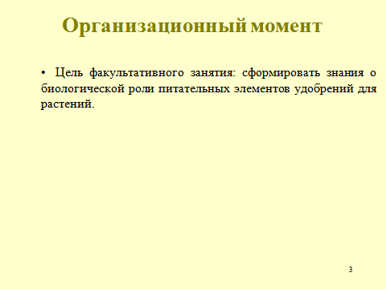Цель занятия: сформировать знания о биологической роли питательных элементов удобрений для растений.

*2. Актуализация знаний и умений учащихся к изучению новой темы*

*(3–5 мин)*

(СЛАЙД 2)

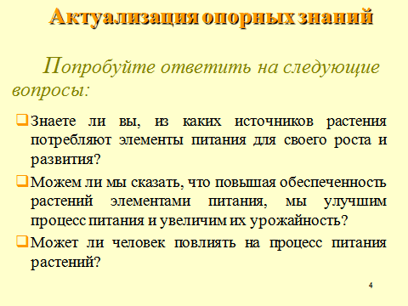Для повышения заинтересованности в излагаемом материале необходимо задать следующие вопросы.

1. Знаете ли вы, из каких источников растения потребляют элементы питания для своего роста и развития?

2. Можем ли мы сказать, что повышая обеспеченность растений элементами питания, мы улучшим процесс питания и увеличим их урожайность?

3. Может ли человек повлиять на процесс питания растений?

*3. Объяснение нового материала (37–40 мин)*

(СЛАЙД 3)

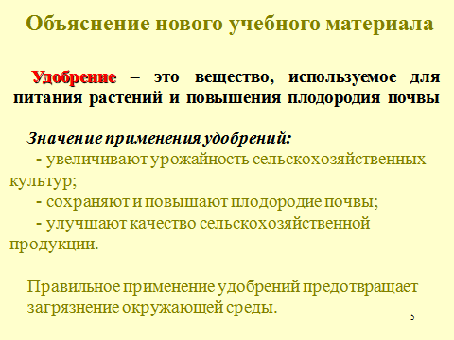Питание растений издавна привлекает внимание физиологов и постоянно находится в поле зрения агрономов. Труды многих поколений выдающихся физиологов и агрохимиков всех стран позволили выяснить, какие химические элементы, в каких количествах и когда нужны растениям для нормального развития.

Растения способны поглощать из окружающей среды практически все элементы Периодической системы Д. И. Менделеева. Из всего числа известных химических элементов найдено в растениях более 70. Однако для нормальной жизнедеятельности растения требуется лишь небольшая группа элементов: азот, фосфор, калий, кальций, магний, сера, бор, медь, цинк и некоторые другие. С удобрениями вносятся те элементы питания, которые дефицитны в окружающей среде, – азот, фосфор и калий.

Особенности содержания элементов минерального питания определяют различия в требованиях отдельных сельскохозяйственных культур к элементам питания: чем выше содержание элементов питания в растениях, тем больше растения нуждаются в них.

Основными источниками элементов питания для растений являются минеральные и органические удобрения и почва. Больше всего элементов питания растения усваивают из внесенных удобрений.

Удобрение– это вещество, используемое для питания растений и повышения плодородия почвы.

Применение удобрений преследует следующие цели:

– увеличивать урожайность сельскохозяйственных культур;

– сохранять и повышать плодородие почвы;

– улучшать качество сельскохозяйственной продукции.

Правильное применение удобрений предотвращает загрязнение окружающей среды.

(СЛАЙД 4)

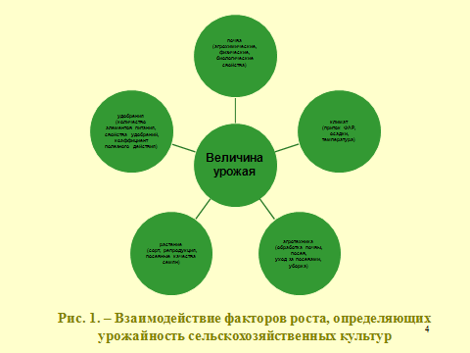На формирование урожаев сельскохозяйственных культур оказывает влияние множество факторов: удобрения, почва, климатические условия, особенности самого растения и др. (рис. 1). Ученые всего мира высоко оценивают роль удобрений в повышении урожайности с.-х. культур. По оценке американских ученых за счет удобрений получают 40% прироста урожая, французских – 50–70%.

В Беларуси 56% прироста урожайности с.-х. культур на пашне и 43% на луговых угодьях формируется за счет удобрений. При этом половина этой прибавки получена за счет азотных удобрений.

В настоящее время правильное применение удобрений, базирующееся на рекомендациях научных учреждений, позволяет получать высокие урожайности сельскохозяйственных культур: зерновых – 70–100 ц/га, сахарной свеклы – 700–900 ц/га. Передовые технологии в сельском хозяйстве позволили нашей стране выйти на зарубежные рынки. Сегодня сельскохозяйственная продукция экспортируется в 82 страны Мира и обеспечивает доход практически в 5 млрд. долларов.

(СЛАЙД 5)

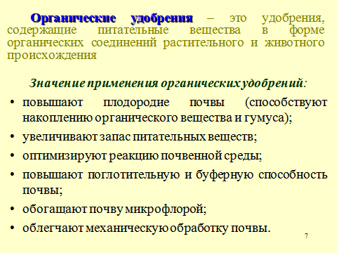Органические удобрения – это удобрения, содержащие питательные вещества в форме органических соединений растительного и животного происхождения.

Систематическое применение органических удобрений повышает плодородие почвы (способствует накоплению органического вещества и гумуса, увеличивает запас питательных веществ, оптимизирует реакцию почвенной среды, повышает поглотительную и буферную способность почвы, обогащает почву микрофлорой, облегчает механическую обработку почвы).

(СЛАЙД 6)



***Предлагается посмотреть фильм №1 о значении применения органических удобрений.***

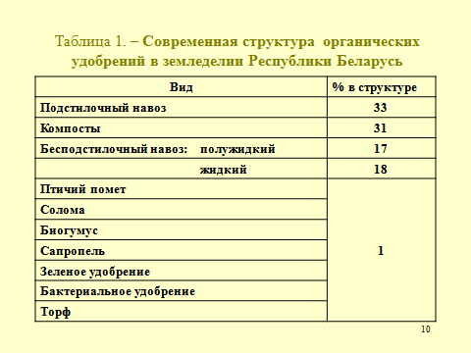

(СЛАЙД 7)

В нашей стране чаще всего применяются подстилочный, бесподстилочный навоз и компосты (табл. 1).

Таблица 1 –Современная структура органических удобрений в земледелии Республики Беларусь

|  |  |
| --- | --- |
| Вид | % в структуре |
| Подстилочный навоз | 33 |
| Компосты | 31 |
| Бесподстилочныйнавоз: полужидкий | 17 |
| жидкий | 18 |
| Птичий помет | 1 |
| Солома |
| Биогумус |
| Сапропель |
| Зеленое удобрение |
| Бактериальное удобрение |
| Торф |

(СЛАЙД 8)

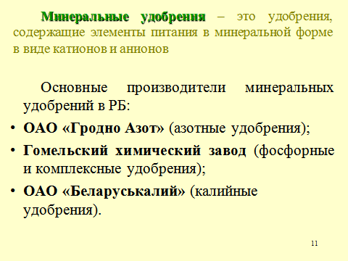Минеральные удобрения – это удобрения, содержащие элементы питания в минеральной форме в виде катионов и анионов.

Производство минеральных удобрений началось в середине 19 века в Германии после того, как учение о минеральном питании растений немецкого ученого-химика Юстаса Либиха получило повсеместное признание.

Основными производителями минеральных удобрений в РБ являются:

– ОАО «Гродно Азот» (азотные удобрения)

– Гомельский химический завод (фосфорные и комплексные удобрения)

– ОАО «Беларуськалий» (калийные удобрения).

(СЛАЙД 9)



***Предлагается посмотреть фильм №2 о значении применения минеральных удобрений.***

(СЛАЙД 10)

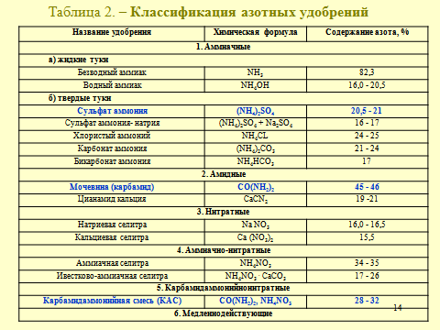Классификация минеральных удобрений, а также их ассортимент в РБ представлены в таблицах 2–6.

Азотные удобрения в зависимости от содержащихся в них форм азота подразделяется на шесть групп: нитратные, аммонийные (твердые и жидкие), аммонийно-нитратные, амидные, карбамид-аммонийно-нитратные и медленнодействующие (табл. 2).

Таблица 2 – Классификация азотных удобрений

|  |  |  |
| --- | --- | --- |
| Наименование  удобрения | Химическая формула | Содержание д.в. N,% |
| 1. Нитратные | | |
| Натриевая селитра | NaNO3 | 16 |
| Кальциевая селитра | Ca(NO3)2 | 13–15 |
| 2. Аммонийные | | |
| *твердые* | | |
| Сульфат аммония | (NH4)2SO4 | 20–21 |
| Хлористый аммоний | NH4CI | 24–25 |
| Карбонат аммония | (NH4)2CO3 | 21–24 |
| *жидкие* | | |
| Безводный аммиак | NH3 | 82 |
| Аммиачная вода | NH3, NH4OH | 20 |
| 3. Аммонийно-нитратные | | |
| Аммиачная селитра | NH4NO3 | 34–35 |
| 4. Амидные | | |
| Карбамид (мочевина) | CO(NH2)2 | 46 |
| 5. Карбамид-аммонийно-нитратные | | |
| КАС (смесь растворов карбамида и аммиачной селитры) | CO(NH2)2+ NH4NO3 | 28,30,32 |
| 6. Медленнодействующие | | |
| Карбамид с:  фосфатным покрытием | CO(NH2)2 | 39 |
| полимерным покрытием | CO(NH2)2 | 42 |
| гуматным покрытием | CO(NH2)2 | 46 |
| Сульфат аммония с полимерным покрытием | (NH4)2SO4 | 20 |

Основными формами азотных удобрений, выпускающимися в республике, являются мочевина (51%), сульфат аммония (2%), карбамидо-аммиачная смесь (КАС).

(СЛАЙД 11)

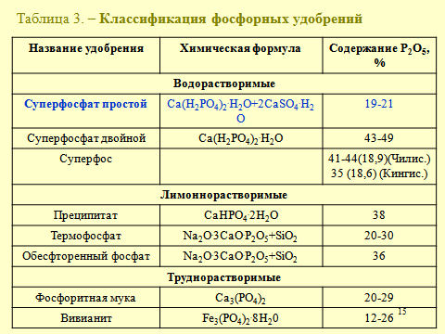Фосфорные удобрения классифицируются по степени растворимости: водорастворимые, лимоннорастворимые и труднорастворимые (табл. 3).

Таблица 3 – Классификация фосфорных удобрений

|  |  |  |
| --- | --- | --- |
| Наименование удобрения | Химическая формула | Содержание д.в.Р2О5,% |
|
| 1. Воднорастворимые (1-замещенные фосфаты) | | |
| Суперфосфат простой | Са(Н2РО4)2.Н2О + 2СаSО4. Н2О | 19–21 |
| Суперфосфат двойной | Са(Н2РО4)2. Н2О | 43–49 |
| 2. Лимоннорастворимые (2-замещенные фосфаты) | | |
| Преципитат | СаНРО4.2Н2О | 38 |
| Термофосфаты | Nа2О .3СаО . Р2О5 + SiО2 | 20–30 |
| Фосфатшлак  мартеновский | - " - | 8–12 |
| Томасшлак | - " - | 14 |
| Обесфторенный фосфат | - " - | 36 |
| 3. Труднорастворимые (3-замещенные фосфаты) | | |
| Фосфоритная мука | Са3(РО4)2 | 20–29 |
| Костяная мука | - " - | 30–35 |
| Вивианит | Fe3(РО4)2. 8Н2О | 12–26 |

В последние годы фосфорные удобрения выпускаются в комплексе с азотом и в небольшом количестве выпускается простой суперфосфат.

(СЛАЙД 12)

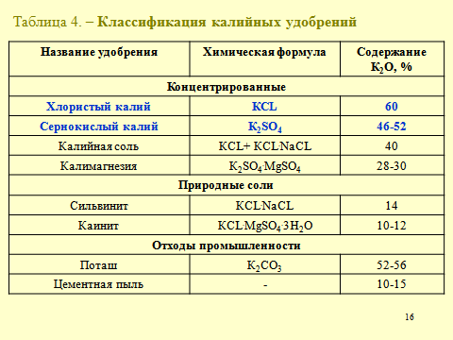Калийные удобрения подразделяются в зависимости от содержания калия и технологии производства на концентрированные, размолотые природные соли и отходы промышленности (табл. 4).

Таблица 4 – Классификация калийных удобрений

|  |  |  |
| --- | --- | --- |
| Наименование удобрения | Химическая формула | Содержание д.в. К2О,% |
|
| 1. Концентрированные | | |
| Хлористый калий | КСI | 57–60 |
| Калийная соль | КСI+КСI.NаСI | 40 |
| Сернокислый калий | К2SО4 | 46–50 |
| Калимагнезия | К2SО4. МgSО4 | 28–30 |
| 2. Природные размолотые соли | | |
| Сильвинит | КСI.NаСI | 14 |
| Каинит | КСI. МgSО4. 3Н2О | 10–12 |
| 3. Отходы промышленности | | |
| Хлористый калий –  электролит | КСI | 56–57 |
| Поташ (древесная зола) | К2СО3 | 52–56 |
| Цементная пыль | К2SО4. К2СО3. К2SiO3 | 10–15 |

Основным калийным удобрением является хлористый калий (KCl), на долю которого приходится 95% всех калийных удобрений.

(СЛАЙД 13)

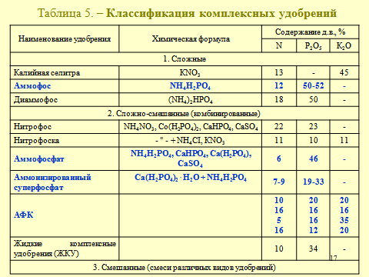Комплексные удобрения – удобрения, содержащие в различном сочетании и соотношении два и более элементов питания. Они классифицируются в зависимости от способа производства на: сложные, сложно-смешанные и смешанные.

Сложныеудобрения получают в едином технологическом процессе и они имеют единую химическую формулу.

Сложно-смешанные удобрения получают в едином технологическом процессе, но не имеют единой химической формулы.

Смешанные **–** это механические смеси готовых простых удобрений (табл. 5).

Таблица 5 – Классификация комплексных удобрений

|  |  |  |  |  |  |  |
| --- | --- | --- | --- | --- | --- | --- |
| Наименова-ние удобрения | Химическая формула | Содержание д.в.,% | | | | |
| N | | Р2О5 | | К2О |
| 1. Сложные | | | | | | |
| Калийная селитра | КNО3 | 13 | | - | | 45 |
| Аммофос | NH4H2PO4 | 12 | | 50–52 | | - |
| Диаммофос | (NН4)2НРО4 | 18 | | 50 | | - |
| 2. Сложно-смешанные (комбинированные) | | | | | | |
| Нитрофос | NН4NО3, Со(Н2РО4)2, СаНРО4, СаSО4 | | 22 | | 23 | - |
| Нитрофоска | - " - + NН4СI, КNО3 | | 11 | | 10 | 11 |
| Аммофосфат | NН4Н2РО4, СаНРО4, Са(Н2РО4), СаSО4 | | 6 | | 46 | - |
| Аммонизи-рованный суперфосфат | Са(Н2РО4)2. Н2О + NН4Н2РО4 | | 7–9 | | 19–33 | - |
| АФК |  | | 10  16  5  16 | | 20  16  16  12 | 20  16  35  20 |
| Удобрение для льна и рапса (В + Zn) |  | | 5  6  7 | | 16  21  15 | 35  32  29 |
| Удобрение для яровых зерновых, картофеля (Сu+Mn) |  | | 16 | | 12 | 20 |
| Удобрение для сахарной свеклы (В + Мn) |  | | 14  16 | | 8  12 | 22  20 |
| Кристаллин |  | | 20 | | 6 | 10 |
| Жидкие комплексные удобрения (ЖКУ) |  | | 10 | | 34 | - |
| 3. Смешанные (смеси различных видов удобрений) | | | | | | |

Наиболее распространенными комплексными удобрениями являются аммофос и аммонизированный суперфосфат.

Действующее вещество (д.в.) удобрения – это та часть удобрения, которая может быть использована растениями. Содержание действующего вещества в удобрении выражается в процентах от физической массы удобрения:

в азотных – в расчете на N;

в фосфорных – на Р2О5;

калийных – на К2О.

(СЛАЙД 14)

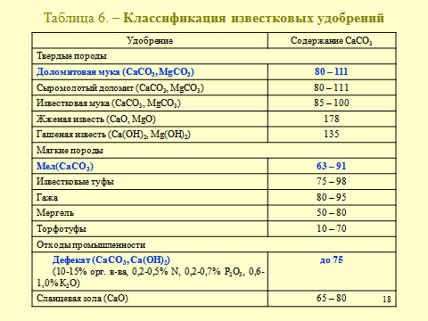Для оптимизации реакции почвенной среды применяются известковые удобрения. Известковые удобрения классифицируются на твердые породы, мягкие породы и отходы промышленности (табл. 6).

Таблица 6 – Классификация известковых удобрений

|  |  |
| --- | --- |
| Удобрение | Содержание СаСО3 |
| Твердые породы | |
| Доломитовая мука* (СаСО3, MgСО3) | 80–111 |
| Сыромолотый доломит(СаСО3, MgСО3) | 80–111 |
| Известковая мука*(СаСО3, MgСО3) | 85–100 |
| Жженая известь(СаО, MgО) | 178 |
| Гашеная известь (Са(ОH)2, Mg(ОH)2) | 135 |
| Мягкие породы | |
| Мел*(СаСО3) | 63–91 |
| Известковые туфы | 75–98 |
| Гажа | 80–95 |
| Мергель | 50–80 |
| Торфотуфы* | 10–70 |
| Отходы промышленности | |
| Дефекат*(СаСО3, Са(ОH)2)  (10-15% орг. в-ва, 0,2-0,5% N, 0,2-0,7% Р2О5, 0,6-1,0% К2О) | до 75 |
| Сланцевая зола (СаО) | 65–80 |

Основным известковым удобрением в РБ является доломитовая мука (96% в ассортименте известковых удобрений).

(СЛАЙД 15)

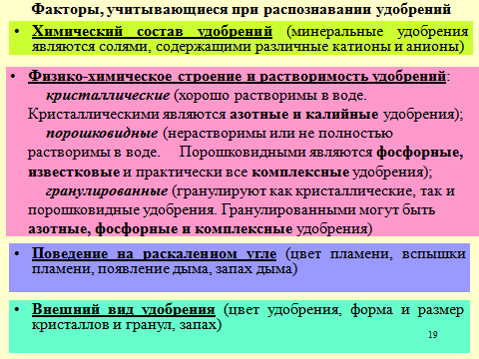Представленные классификационные таблицы свидетельствуют, что минеральные удобрения являются солями, содержащими различные катионы и анионы. Это является основополагающим при распознавании удобрений.

Факторы, учитывающиеся при распознавании удобрений.

Химический состав удобрений (минеральные удобрения являются солями, содержащими различные катионы и анионы). Например, катион аммония NH4+ обнаруживается в удобрении реактивом NаОН, а анион SO42- реактивомBaCl2.

По физико-химическому строению удобрения подразделяются на:

**кристаллические** (хорошо растворимы в воде. Кристаллическими являются **азотные и калийные** удобрения);

**порошковидные** (нерастворимы или не полностью растворимы в воде. Порошковидными являются **фосфорные, известковые** и практически все **комплексные** удобрения);

**гранулированные** (гранулируют как кристаллические, так и порошковидные удобрения. Гранулированными могут быть **азотные, фосфорные и комплексные** удобрения).

Поведение на раскаленном угле (цвет пламени, вспышки пламени, появление дыма, запах дыма).Мочевина (карбамид) CО(NH2)2 плавится и дымит с отчетливым запахом аммиака. Аммиачная селитра NН4NО3 вспыхивает и сгорает бесцветным пламенем с запахом аммиака. Калийная селитра КNО3 вспыхивает и окрашивает пламя в фиолетовый цвет. Натриевая селитра NаNО3 вспыхивает и окрашивает пламя в желто-оранжевый цвет. Кальциевая селитра Са(NО3)2 вспыхивает и сгорает бесцветным пламенем, на угле оставляет белое пятно.

Внешний вид удобрения (цвет удобрения, форма и размер кристаллов и гранул, запах). Калийные удобрения имеют красный цвет. Карбамид всегда чисто белого или молочного цвета. Большинство фосфорных и комплексных удобрений окрашены в серый цвет различной интенсивности.

(СЛАЙД 16)

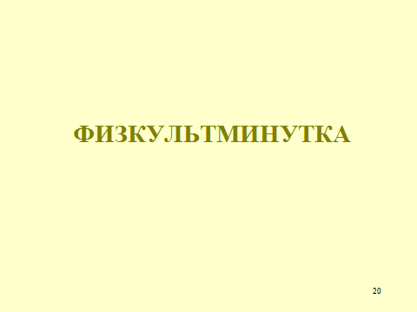**Физкультминутка.**

Учащиеся встают из-за своих рабочих мест. Делятся своими впечатлениями о новом материале. Задают вопросы.

Знакомство с профессией – Агроном-агрохимик (в его обязанности входит разработка и внедрение агрохимических мероприятий, направленные на повышение плодородия почвы и увеличение урожайности сельскохозяйственных культур, систематически изучать биологические особенности возделываемых растений, почвенно-климатические условия хозяйства, эффективность использования органических и минеральных удобрений, средств химзащиты, способы их применения и определяет, на каких участках, в какие сроки и в какой мере должны применяться удобрения и другие химические средства).

*. Практическая работа (37–40 мин)*

(СЛАЙД 17)

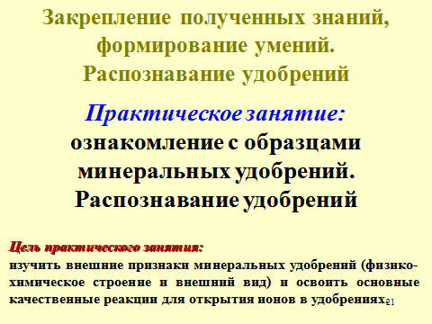Практическое занятие: ознакомление с образцами минеральных удобрений. Распознавание удобрений

Цель практического занятия: изучить внешние признаки минеральных удобрений (физико-химическое строение и внешний вид) и освоить основные качественные реакции для открытия ионов в удобрениях.

(СЛАЙДЫ 18)



Для знакомства с ходом распознавания удобрений предлагается посмотреть фильм №3.

(СЛАЙД 19)

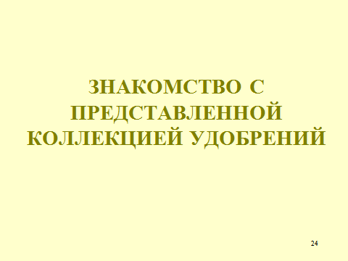После просмотра фильма предлагается ознакомиться с представленной коллекцией минеральных удобрений. Необходимо отметить различный цвет удобрений, размер кристаллов, размер и форму гранул. Предлагается брать удобрения в руки и различать на ощупь кристаллические и порошковидные удобрения. Показать гранулированные удобрения.

*Информация для учителя (преподавателя).* Для практического занятия предлагается распознать следующие минеральные удобрения:

чашка №1 – сульфат аммония;

чашка №2 – карбамид;

чашка №3 – суперфосфат простой;

чашка №4 – хлористый калий;

чашка №5 – аммофос;

чашка №6 – доломитовая мука

(СЛАЙД 20)

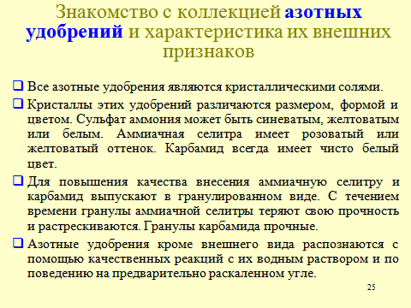

Знакомство с коллекцией азотных удобрений.

(СЛАЙД 21)

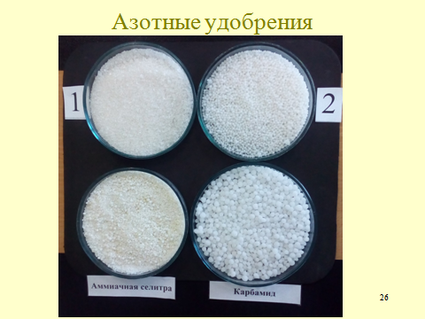Характеристика внешних признаков азотных удобрений.

Все азотные удобрения являются кристаллическими солями. Кристаллы этих удобрений различаются размером, формой и цветом. Сульфат аммония может быть синеватым, желтоватым или белым. Аммиачная селитра имеет розоватый или желтоватый оттенок. Карбамид всегда имеет чисто белый цвет. Для повышения качества внесения аммиачную селитру и карбамид выпускают в гранулированном виде. С течением времени гранулы аммиачной селитры теряют свою прочность и растрескиваются. Гранулы карбамида прочные.

(СЛАЙД 22)

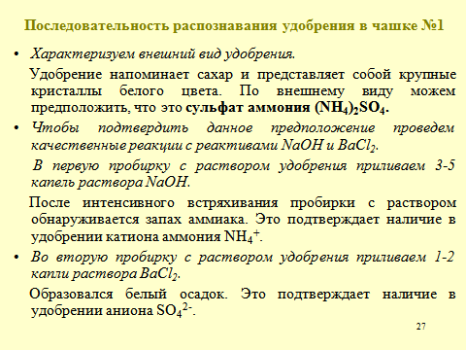Азотные удобрения кроме внешнего вида распознаются с помощью качественных реакций с их водным раствором и по поведению на предварительно раскаленном угле.

**Последовательность распознавания удобрения в чашке №1.**

*Характеризуем внешний вид удобрения.*

Удобрение напоминает сахар и представляет собой крупные кристаллы белого цвета. По внешнему виду можем предположить, что это**сульфат аммония (NH4)2SO4.**

Чтобы подтвердить данное предположение проведем качественные реакции с реактивамиNаОН и BaCl2.

*В первую пробирку с раствором удобрения приливаем 3-5 капель раствора NаОН.*

После интенсивного встряхивания пробирки с раствором обнаруживается запах аммиака. Это подтверждает наличие в удобрении катиона аммония NH4+.

*Во вторую пробирку с раствором удобрения приливаем 1-2 капли раствора BaCl2.*

Образовался белый осадок. Это подтверждает наличие в удобрении аниона SO42-.

(СЛАЙД 23)

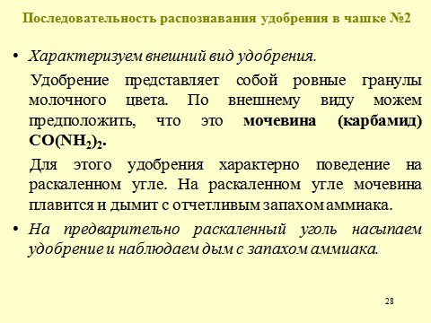**Последовательность распознавания удобрения в чашке №2.**

*Характеризуем внешний вид удобрения.*

Удобрение представляет собой ровные гранулы молочного цвета. По внешнему виду можем предположить, что это**мочевина (карбамид) CО(NH2)2.**

Для этого удобрения характерно поведение на раскаленном угле. На раскаленном угле мочевина плавится и дымит с отчетливым запахом аммиака.

*На предварительно раскаленный уголь насыпаем удобрение и наблюдаем дым с запахом аммиака.*

(СЛАЙД 24)

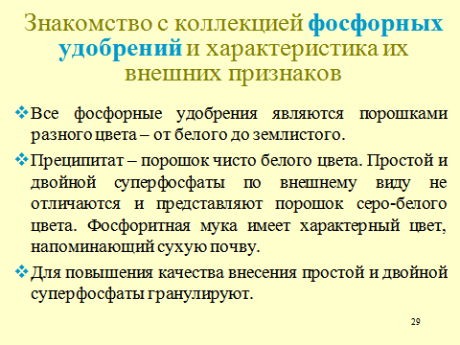

Знакомство с коллекцией фосфорных удобрений.

(СЛАЙД 25)

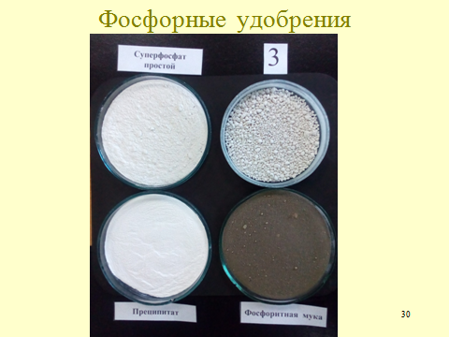Характеристика внешних признаков фосфорных удобрений.

Все фосфорные удобрения являются порошками разного цвета – от белого до землистого. Преципитат – порошок чисто белого цвета. Простой и двойной суперфосфаты по внешнему виду не отличаются и представляют порошок серо-белого цвета. Для повышения качества внесения их гранулируют.

Фосфоритная мука имеет характерный цвет, напоминающий сухую почву.

(СЛАЙД 26)

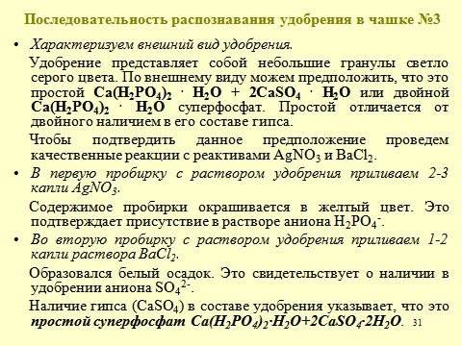**Последовательность распознавания удобрения в чашке №3.**

*Характеризуем внешний вид удобрения.*

Удобрение представляет собой небольшие гранулы светло серого цвета. По внешнему виду можем предположить, что это простой **Са(Н2РО4)2.Н2О + 2СаSО4. Н2О** или двойной **Са(Н2РО4)2. Н2О** суперфосфат. Простой отличается от двойного наличием в его составе гипса.

Чтобы подтвердить данное предположение проведем качественные реакции с реактивамиAgNO3 и BaCl2.

*В первую пробирку с раствором удобрения приливаем 2-3 капли AgNO3.*

Содержимое пробирки окрашивается в желтый цвет. Это подтверждает присутствие в растворе аниона Н2РО4-.

*Во вторую пробирку с раствором удобрения приливаем1-2 капли раствора BaCl2..*

Образовался белый осадок. Это свидетельствует о наличии в удобрении аниона SO42-.

Наличие гипса (СаSO4) в составе удобрения указывает, что это ***простой суперфосфат Са(Н2РО4)2·Н2О+2СаSO4·2Н2О***.

(СЛАЙД 27)

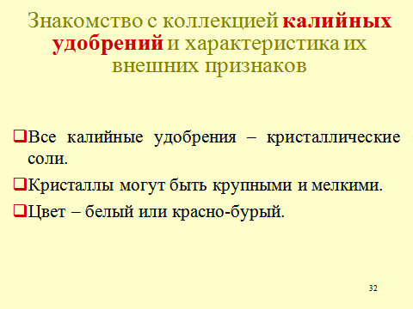

Знакомство с коллекцией калийных удобрений.

(СЛАЙД 28)

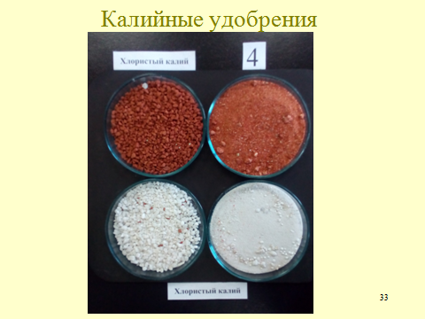Характеристика внешних признаков калийных удобрений.

Все калийные удобрения – кристаллические соли. Кристаллы могут быть крупными и мелкими. Цвет – белый или красно-бурый.

(СЛАЙД 29)

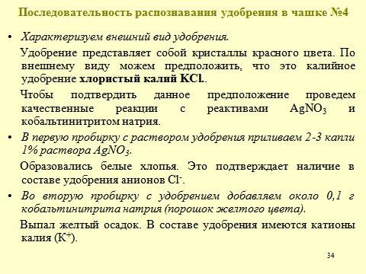**Последовательность распознавания удобрения в чашке №4.**

*Характеризуем внешний вид удобрения.*

Удобрение представляет собой кристаллы красного цвета. По внешнему виду можем предположить, что это калийное удобрение**хлористый калий KCl.**

Чтобы подтвердить данное предположение проведем качественные реакции с реактивамиAgNO3 и кобальтинитритом натрия.

*В первую пробирку с раствором удобрения приливаем 2–3 капли 1% раствора AgNO3..*

Образовались белые хлопья. Это подтверждает наличие в составе удобрения анионов Cl-.

*Во вторую пробирку с удобрением добавляем около 0,1 гкобальтинитрита натрия (порошок желтого цвета).*

Выпал желтый осадок. В составе удобрения имеются катионы калия (К+).

(СЛАЙД 30)

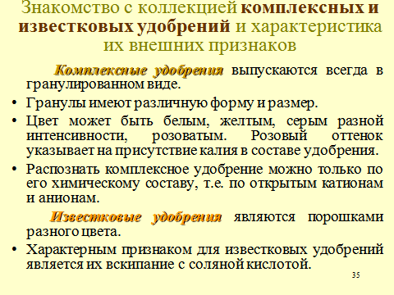

Знакомство с коллекцией комплексных и известковых удобрений.

(СЛАЙД 31**)**

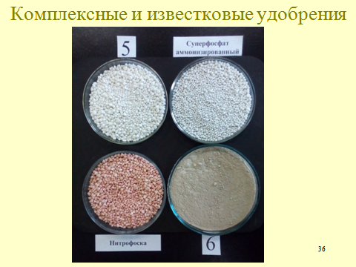

Характеристика внешних признаков комплексных и известковых удобрений.

Комплексные удобрения выпускаются всегда в гранулированном виде. Гранулы имеют различную форму и размер. Цвет может быть белым, желтым, серым разной интенсивности, розоватым. Розовый оттенок указывает на присутствие калия в составе удобрения. Распознать комплексное удобрение можно только по его химическому составу, т.е. по открытым катионам и анионам.

Известковые удобрения являются порошками разного цвета. Характерным признаком для известковых удобрений является их вскипание с соляной кислотой.

(СЛАЙД 32)

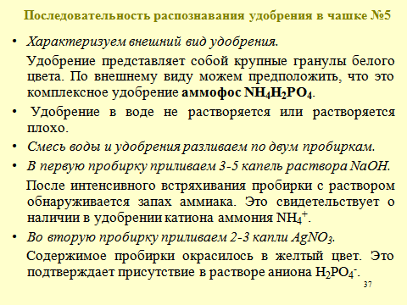**Последовательность распознавания удобрения в чашке №5.**

*Характеризуем внешний вид удобрения.*

Удобрение представляет собой крупные гранулы белого цвета. По внешнему виду можем предположить, что это комплексное удобрение **аммофос NH4H2PO4**.

Удобрение в воде не растворяется или растворяется плохо.

*Смесь воды и удобрения разливаем по двум пробиркам.*

*В первую пробирку приливаем 3-5 капель раствора NаОН.*

После интенсивного встряхивания пробирки с раствором обнаруживается запах аммиака. Это свидетельствует о наличии в удобрении катиона аммония NH4+.

*Во вторую пробирку приливаем 2-3 капли AgNO3.*

Содержимое пробирки окрасилось в желтый цвет. Это подтверждает присутствие в растворе аниона Н2РО4-.

(СЛАЙД 33)

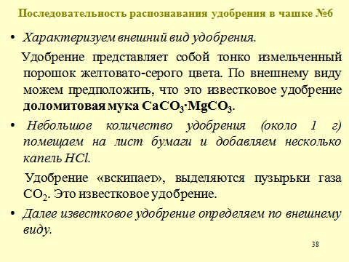**Последовательность распознавания удобрения в чашке №6.**

*Характеризуем внешний вид удобрения.*

Удобрение представляет собой тонко измельченный порошок желтовато-серого цвета. По внешнему виду можем предположить, что это известковое удобрение **доломитовая мука CaCO3·MgCO3**.

*Небольшое количество удобрения (около 1 г) помещаем на лист бумаги и добавляем несколько капель HCl.*

Удобрение «вскипает», выделяются пузырьки газа СО2. Это известковое удобрение.

*Далее известковое удобрение определяем по внешнему виду.*

*5. Подведение итогов факультативного занятия (5 мин)*

(СЛАЙД 34)

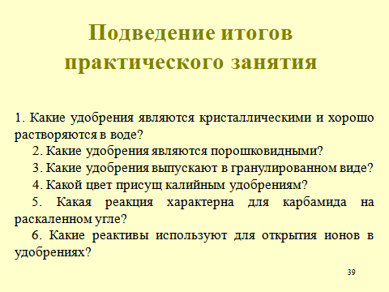1. Какие удобрения являются кристаллическими и хорошо растворяются в воде?

2. Какие удобрения являются порошковидными?

3. Какие удобрения выпускают в гранулированном виде?

4. Какой цвет присущ калийным удобрениям?

5. Какая реакция характерна для карбамида на раскаленном угле?

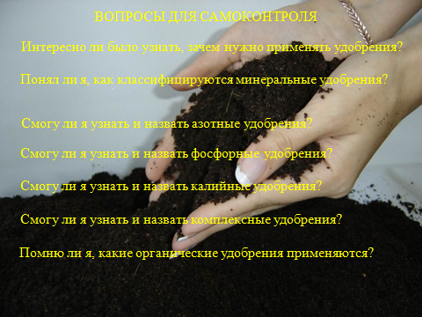6. Какие реактивы используют для открытия ионов в удобрениях?

(СЛАЙД 35)

7. Интересно ли было узнать, зачем нужно применять удобрения?

8. Понял ли я, как классифицируются минеральные удобрения?

9. Смогу ли я узнать и назвать азотные удобрения?

10. Смогу ли я узнать и назвать фосфорные удобрения?

11. Смогу ли я узнать и назвать калийные удобрения?

12. Смогу ли я узнать и назвать комплексные удобрения?

13. Помню ли я, какие органические удобрения применяются?